Trigger trong SQL Server (DML)

1. Trigger là gì

* Trigger là một stored procedure không có tham số.
* Trigger thực thi một cách tự động khi một trong ba câu lệnh INSERT, UPDATE, DELETE làm thay đổi dữ liệu trên bảng có chứa trigger.

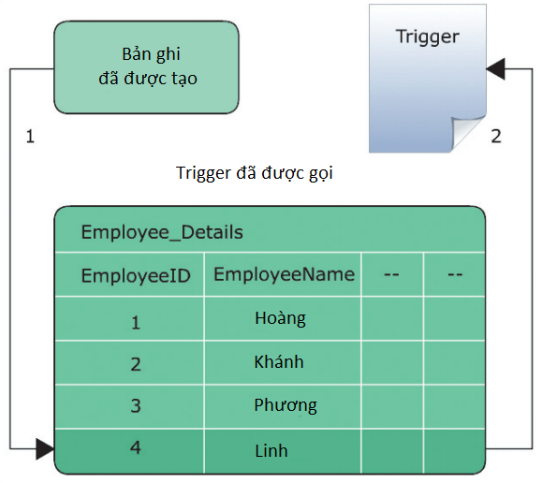

* Trigger thường dùng:

+ Kiểm tra các ràng buộc trước khi xếp tầng các cập nhật hoặc xóa.

+ Tạo ra các trigger nhiều hàng cho các hành động được thực hiện trên nhiều hàng.

+ Thực thi tính toàn vẹn tham chiếu giữa các cơ sở dữ liệu.

* Các trigger DML gồm ba loại chính:

+ Trigger INSERT

+ Trigger UPDATE

+ Trigger DELETE

1. Bảng tạm Inserted và Deleted

Khi trigger chạy, sẽ có 2 bảng tạm INSERTED và DELETED được sinh ra, để sửa đổi dữ liệu trong cơ sở dữ liệu. Chú ý, 2 bảng này không tồn tại vật lý, sẽ mất đi khi trigger chạy xong.

* Bảng Inserted: Bảng Inserted chứa bản sao các bản ghi được sửa đổi với hoạt động INSERT và UPDATE trên bảng trigger (bảng trigger là bảng trên đó trigger được định nghĩa). Hoạt động INSERT và UPDATE sẽ tiến hành chèn các bản ghi mới vào bảng Inserted và bảng trigger.
* Bảng Deleted: Bảng Deleted chứa bản sao của các bản ghi được sửa đổi với hoạt động DELETE và UPDATE trên bảng trigger. Những hoạt động này sẽ xóa các bản ghi từ bảng trigger và chèn chúng vào bảng Deleted.

1. Thực thi

Cú pháp đơn giản:

|  |
| --- |
| **CREATE TRIGGER tên_trigger ON tên_bảng**  **FOR {DELETE, INSERT, UPDATE}**  **AS**  **câu_lệnh_sql** |

VD: Tao trigger để khi thêm 1 bản ghi vào bảng điểm thi, nếu điểm thi không thuộc 0 – 10, thì hủy bỏ thao tác.

|  |
| --- |
| create trigger tg_diemthi_diemthi on diemthi  for insert, update  as  begin  declare @diemthi float;  select @diemthi = diemthi from inserted;  if @diemthi < 0 or @diemthi > 10  begin  print 'diem thi khong duoc < 0 hoac > 10';  -- lenh huy bo hoac quay lui thao tac  rollback tran;  return;  end;  end; |

Khi thực hiện lệnh sql sau:

|  |
| --- |
| update diemthi set diemthi = 11 where masv='SV000001' and mamh = 'MH0001' and lanthi = 1; |

Thì báo lỗi:

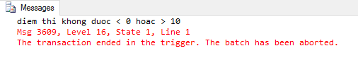

* Lệnh ROLLBACK | ROLLBACK TRAN | ROLLBACK TRANSACTION để hủy bỏ hoặc quay lui thao tác thực hiện.

VD: Tao trigger không được phép sửa lại masv trong bảng sinhvien

|  |
| --- |
| create trigger tg_sinhvien_masv on sinhvien  for update  as  begin  if update(masv)  begin  print 'Khong the cap nhat ma sinh vien';  rollback transaction;  end;  end; |

* Lệnh UPDATE(tên_cột): để kiểm tra hành động INSERT hoặc UPDATE trên cột, trả về true -> có tác động.

Khi chạy lệnh:

|  |
| --- |
| update sinhvien set masv='SV003327' where masv='SV003317'; |

Thì báo lỗi:

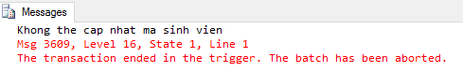

VD: Tạo trigger hiển thị thông tin của sinhvien bị xóa bản ghi

|  |
| --- |
| create trigger tg_sinhvien_delete on sinhvien  for delete  as  begin  declare @ttsv nvarchar(500) = (select concat(masv,';',tensv,';',gioitinh,';',ngaysinh,';',malop) from deleted);  print @ttsv;  end; |

* Sử dụng lệnh ALTER và DROP để sửa hoặc xóa trigger.

1. Bài tập

Bài 1: DB quanlysinhvien

* (1) Xóa/ hủy bỏ trigger tg_diemthi_diemthi, tạo trigger mới để xét khi insert hoặc update bản ghi trong bảng diemthi, nếu điểm thi không nằm trong khoảng 0-10 hoặc lần thi <= 0 hoặc > 3 thì báo không hợp lệ.
* (2) Tạo trigger để khi insert hoặc update bản ghi bảng sinhvien, nếu ngày sinh của sinhvien, tuổi tính đến hiện tại < 18 tuổi thì báo tuổi không hợp lệ và không thực hiện thao tác.
* (3) Tạo thêm bảng diemtongket gồm các cột, masv, diemtb, ketqua.

Trong đó: masv: mã sinh viên (PK)

Diemtb: điểm trung bình tất cả các môn của sv đó ( với trong bảng diemthi, lấy điểm max trong các lần thi của 1 môn 1 sinh viên).

Ketqua: nếu diemtb < 4: Y, nếu >=4 và <7: TB, nếu >=7 và <8.5: K, còn lại G

* (4) Tạo trigger tại bảng diemthi, nếu thêm hoặc sửa cột điểm thì sẽ thêm 1 bản ghi bảng diemtongket nếu chưa có, nếu có thì update cột diemtb và cột ketqua.
* (5) Tạo bảng Log_tacdong gồm các cột:

+ loai: tên đối tượng xóa (lop, sinhvien, diemthi, monhoc)

+ giatri: giá trị của hàng giá trị xóa, là chuỗi cách nhau bởi dấu ;

+ thoigian: thời gian thực hiện thao tác.

Tạo trigger để khi xóa bản ghi từ bảng lop, sinhvien, monhoc, diemthi thì lưu thông tin các hàng dữ liệu đó vào bảng log_tacdong.